

Le BRF (Bois Raméal Fragmenté)

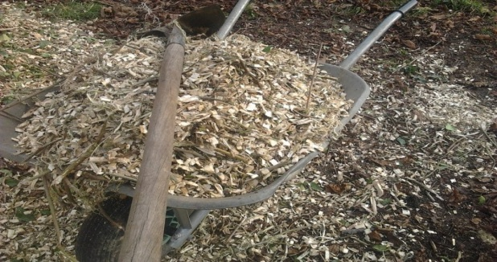

L’abréviation BRF désigne le broya de rameaux. C'est une matière de plus en plus utilisée dans les jardins.
Le BRF c'est simplement du bois
Il n'est pas réalisé avec n'importe quel bois, mais avec les jeunes rameaux de bois vert, et de petite section. Se sont les parties les plus riches en minéraux, en protéines ou acides aminés des arbres.
Autre avantage des jeunes rameaux, ils sont plus faciles à broyer que les vieilles branches.
Lors de la taille de vos arbustes, vous avez une source d'éléments nutritifs à votre portée.
La plupart des essences peuvent être utilisées dans sa production.
Attention !
Il existe des méfiances concernant les résineux.
La dégradation du bois
En forêt, le bois mort se dégrade naturellement, entretenant et enrichissant l'humus, la microfaune et la fertilité du sol, tout ce dont a besoin une plante pour se développer.
Il est possible d’obtenir le même résultat au potager, mais dans un temps beaucoup plus court. Pour cela, il faut du bois jeune (plus riche mais aussi plus rapide à se dégrader) avant de l'épandre, il faut le fragmenter ce qui facilite l’entrée des micro-organismes responsables de la décomposition, celle-ci est ainsi accélérée.
L'utilisation du BRF
Quand ?
L'automne est plus favorable aux apports. A cette saison, le sol renferme une forte quantité d'azote nécessaire à la décomposition des matières riches en carbone.
Au printemps, la décomposition peut entraîner un manque d’azote, à cette période les réserves d'azote sont réduites et ne peuvent subvenir aux besoins des plantes et du BRF en décomposition.
La coupe du bois pour BRF se fait lorsque l'arbuste est en arrêt végétatif (de septembre à février). Ne le broyer pas trop longtemps avant son utilisation.
Il est possible de le stocker en attendant d'avoir 2 ou 3 jours de réserve pour procéder au broyage et à l'épandage.
Le broyage se fait avec un broyeur ou au sécateur (plus laborieux), l’idéal est obtenir des fragments de 3 à 5 cm, sur 4 mm maximum d'épaisseur.
Comment ?
Sur un sol bien tondu, étalez le sur une épaisseur d'environ 3 cm. Procédez hors période de gel, au-dessous de -7°C. Les champignons seraient inactifs.
Durant l'automne et l'hiver, les champignons vont s'installer en attirant toute une faune (vers de terre, cloportes...) qui va «labourer», le sol pour vous.
Au printemps, mélangez à l'aide d'une griffe, le BRF à la couche superficielle du sol. Patientez quelques semaines avant de cultiver.
Certains sèment dans le BRF dès la première année d'installation, d'autres n'y installent que des plants, attendant l'année suivante pour y effectuer les semis.
Conseil
Pour limiter les risques de manque d'azote, l'incorporation doit se faire bien avant l'installation des premières cultures. Si ce n'est pas le cas, effectuez des apports d'azote sous forme de compost mûr ou de purins d'orties.
Paillis pour arbustes
Il peut être utilisé comme paillis, au pied des arbres et arbustes. Dans ce cas la date d’épandage importe peu. Sa transformation durera plus longtemps mais sera une protection efficace contre la sécheresse et les mauvaises herbes.
Une ressource limitée
Sa production dans un jardin privé reste modérée. Il sera souvent difficile de recouvrir toutes les surfaces cultivées dès la première année. La "recharge" en BRF se fait, environ, tous les 4 ans, effectuez un apport sur des parcelles différentes, chaque année.

 Bonne culture
Fiche :  2020 JDN jardins-du-nord.com
Pour en parler sur le forum : Créer un nouveau sujet
Photo : du net

